**September 2024 Social Media Messaging - Spanish**

*The following visuals and copy can be used by WIC staff for any outreach purposes, including posting to social media pages. Feel free to edit the copy and website or contact information to make it specific to your clinic.*

*Hashtags and suggested posting dates are optional, observance day posts can be shared anytime by editing the suggested captions to fit your clinic’s needs.*

***You can download high-resolution versions of the graphics*** [here](https://nyc3.digitaloceanspaces.com/wicshare/2024/08/Spanish_September-Graphics-2024.zip). *Please reach out to us at* [*campaign@nwica.org*](mailto:campaign@nwica.org) *if you have any questions!*

**1. Mes de la Herencia Hispana**

En el #MesDeLaHerenciaHispana, se celebran la historia y la cultura hispanas y latinas, del 15 de septiembre al 15 de octubre. 💖

En el WIC, honramos las tradiciones de las familias hispanas y latinas a través de recursos y apoyo a la lactancia, la preparación de comidas/recetas, y mucho más, con una perspectiva cultural.  
  
Busque una clínica cerca de usted para obtener más información acerca del programa WIC en [www.signupwic.com/es](http://www.signupwic.com).

**2. Mes de la seguridad de los bebés**

En el #MesDeLaSeguridadDeLosBebes, ¡traemos prácticas de sueño seguro para implementar todo el año! 👶



**Consejo rápido sobre sueño seguro:** Antes de acostar a su bebé, recuerde que todo lo que necesita para la cuna es un colchón firme y plano y una sábana ajustable. Las mantas y los juguetes pueden ser peligrosos, por lo que es mejor retirarlos de la cuna y utilizar un saco de dormir en las noches más frías.

Conozca más sobre los entornos de sueño seguro y cómo proteger a su bebé en su descanso: [https://espanol.nichd.nih.gov/actividades-proyectos/sts](https://safetosleep.nichd.nih.gov/reduce-risk/safe-sleep-environment)

**3. Aprobados por el WIC y los niños pequeños**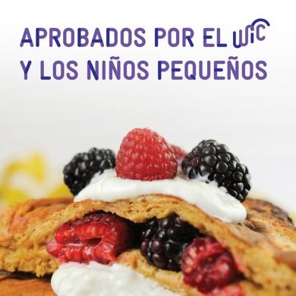

¡Septiembre es el #MesDeLosGranosIntegrales! ¿Sabía que hay una gran variedad de alimentos integrales #AprobadosPorElWIC? Entre ellos, se incluyen las pastas, el pan, los cereales, el arroz, la avena y mucho más. 🙌

Eche un vistazo a estas deliciosas y nutritivas recetas con granos integrales para toda la familia que los niños amarán, incluyendo panqueques integrales 🥞 con frutos del bosque y yogur frescos: <https://www.health.state.mn.us/people/wic/recipes/breads.html>



**4. Un comienzo saludable con el WIC**

Hoy es el Día Nacional de la Familia, donde nos sentamos todos a la mesa para disfrutar de una comida juntos. 🍽️

¿Cuáles son sus comidas favoritas para preparar en familia? ¡Escriban sus recetas favoritas o creen un recetario familiar para tener a mano en futuras comidas juntos! 👩‍🍳

No olviden sus beneficios del WIC para la compra de alimentos. Comiencen el proceso de inscripción en [www.signupwic.com/es](http://www.signupwic.com).

**5. Nutriente destacado: Proteína**

La proteína es importante para progenitores lactantes y sus bebés. Ayuda a producir leche, mantener la salud muscular y le da a su bebé la nutrición que necesita. Además, fomenta su crecimiento y el desarrollo del sistema inmunológico. 🐟🫘🧀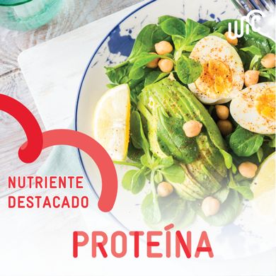

¡Alcance sus objetivos proteicos con el WIC! Las fuentes de proteínas aprobadas por el WIC incluyen:

🌟 Pescado en conserva (atún, sardinas, salmón)

🌟 Huevos y lácteos

🌟 Legumbres y tofu

¿Aún no es parte del WIC? Obtenga más información y busque una clínica cerca de usted en [www.signupwic.com/es](http://www.signupwic.com).

#LaSaludComienzaAqui #Amamantar #BebeLactante #Lactancia

**6. Amamos el melocotón**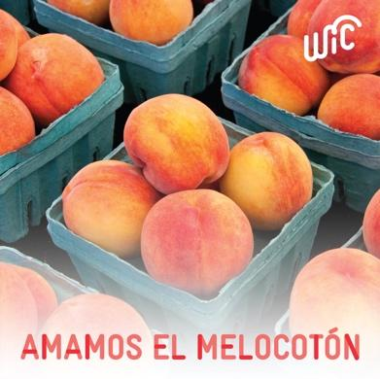

¡El melocotón es el alimento del mes aprobado por el WIC! 🍑

Los melocotones no solo están de temporada en muchos mercados agrícolas este verano, sino que también están cargados de vitamina A, vitamina C y potasio para mantener sanos a adultos y niños, y eso nos parece estupendo.

Visite [www.signupwic.com/es](http://www.signupwic.com) para buscar una clínica cerca de usted. 🌟

**7. Semana de la lactancia en el trabajo**

¡Es la Semana de la lactancia en el trabajo! La temática de este año, “De la política a la práctica: Hagamos el apoyo a la lactancia realidad”, celebra los importantes avances logrados en el apoyo a progenitores lactantes. Con tres importantes leyes federales ya en vigor (la Ley PUMP, la Ley de Equidad para las Trabajadoras Embarazadas y el Reglamento actualizado del Título IX), estamos creando entornos más seguros y favorables para las trabajadoras y estudiantes lactantes. 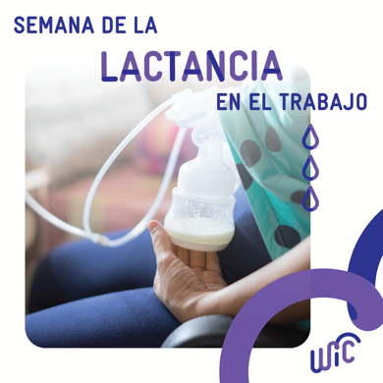

Conozca más sobre sus derechos de lactancia: <https://www.dol.gov/sites/dolgov/files/WHD/flsa/WHD_EEOC_FINAL.pdf>.

El programa WIC apoya la lactancia en el trabajo proporcionando sacaleches, consejeras, personal certificado por la IBCLC y otros tipos de apoyo a quienes participan en el programa. Obtenga apoyo a la lactancia del #WIC buscando una clínica local cerca de usted en [www.signupwic.com/es](http://www.signupwic.com).

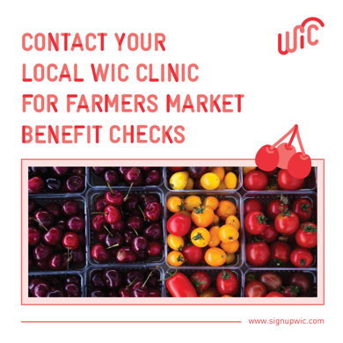

**9. Comuníquese con su clínica local del WIC para obtener beneficios en el mercado agrícola**

¡Es temporada de mercados agrícolas! 🍒 No olvide acudir a su clínica WIC local para recibir sus beneficios (cheques o tarjeta EBT) y utilizarlos para comprar en el mercado agrícola productos frescos cultivados localmente. Recuerde que estos se suman a sus beneficios mensuales habituales del #WIC. 🙌  
  
¿Aún no se ha inscrito al WIC? ¡Visite [www.signupwic.com/es](http://www.signupwic.com) para comenzar!

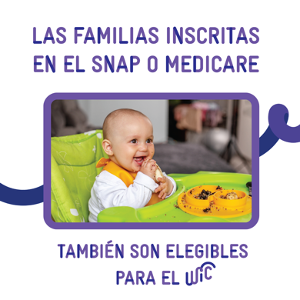

**10. Las familias inscritas en el SNAP o Medicare también son elegibles para el WIC**

¿Sabía que las familias que están inscritas en Medicare y en el SNAP son elegibles automáticamente para el WIC? 🤔

¡No espere más para empezar! 🥑🍞🍳 Obtenga más información y descubra una clínica del WIC cerca de usted visitando [www.signupwic.com/es](http://www.signupwic.com).

**11. Noche de prueba de sabores**

Organice una noche de “prueba de sabores” en la que su familia pueda probar diferentes frutas y vegetales y votar por sus favoritos. 🍅🥒 Esto puede alentar a los bebés y niños pequeños a probar nuevos alimentos. Además, ¡se beneficiarán de pasar tiempo de calidad juntos!

¿Qué probaría con sus pequeños en una noche de prueba de sabores? Visite www.signupwic.com/es para obtener más información sobre el WIC.

**12. Conductos obstruidos**

Los conductos mamarios pueden obstruirse cuando no drenan correctamente. Si bien puede ser incómodo, sucede con frecuencia, y hay algunas cosas que puede hacer para intentar aliviarlo. 👶



🌟 Masajee suavemente la mama desde el conducto obstruido hasta el pezón antes y durante la lactancia.

🌟 Aplique hielo o compresas frías.

🌟 Amamante a demanda y en diferentes posiciones.

🌟 Alimente al bebé con la mama afectada primero.

Si tiene conductos obstruidos o preguntas sobre lactancia, comuníquese con el personal experto en lactancia del WIC para obtener apoyo. Visite [www.signupwic.com/es](http://www.signupwic.com/) para buscar una clínica del WIC cerca de usted.